Freie Universität Berlin
Fachbereich Wirtschaftswissenschaft
International Office
Garystr. 21, 14195 Berlin
Tel. (030) 838 73930/52548
Bitte senden Sie das unterschriebene Gutachten als PDF an folgende Adresse:
Please send the signed letter of recommendation as a PDF to the following address:
international@wiwiss.fu-berlin.de
Da die Gutachten zum Teil an unsere Partneruniversitäten geschickt werden, möchten wir Sie darum bitten, das Gutachten auf Englisch zu verfassen. Bitte halten Sie das Gutachten so allgemein, dass es sich nicht nur auf den Erstwunsch des /der Bewerber:in bezieht, sondern ggf. für alle gewünschten Optionen verwendbar ist.
Since we forward the letters of recommendation to our partner universities in some cases, we kindly ask you to write them in English. As the applicant may need to submit the recommendation to more than one university, please make sure to keep it general in nature.
Bewerber:in / Applicant :
Gutachter:in / Referee :
Fachbereich / Referee‘s department:
Phone (at university):
E-Mail :
Woher kennen Sie den*die Bewerber*in (z. B. durch die Teilnahme an einer Ihrer Lehrveranstaltungen, Mitarbeit an der Professur, Tutorien etc.)?
How do you know the applicant (e.g. participation in your lecture, seminar etc.)?

Bitte beurteilen Sie die bisherigen Studienleistungen des/der Bewerber:in, wenn möglich auch im Vergleich mit anderen Studierenden (z. B. „Bewerber:in gehört zu den besten XX % der Studierenden dieses Semesters“). Dies ist besonders wichtig in Fächern, in denen Studienleistungen nicht oder nur bedingt differenziert benotet werden.
How would you evaluate the applicant’s academic achievement to date, if possible in comparison with other students? For example, “The applicant is among the best XX % of the students in my course.” Note: This is particularly important in subjects where grades vary only slightly between students.

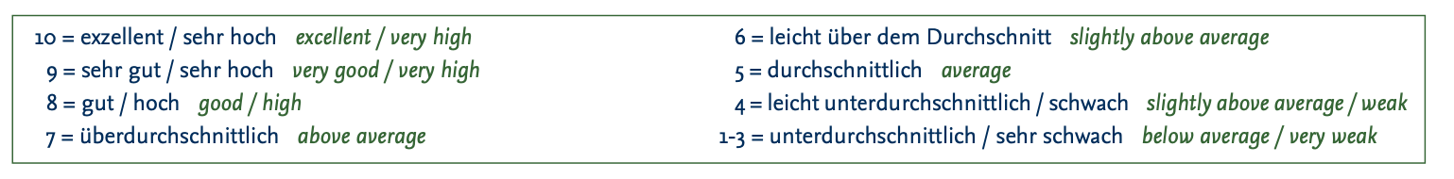
Bitte beurteilen Sie die folgenden Kategorien auf einer Skala von 1 (sehr schwach) bis 10 (sehr hoch) On a scale of 1 (very weak) to 10 (very strong), please assess the following categories

Einschätzung des Studienvorhabens des*der Bewerber*in im Gastland (Durchführbarkeit und Notwendigkeit).
How would you evaluate the applicant’s proposed plan of study for the host country in terms of feasibility and relevance?
Weitere Anmerkungen zu dieser Frage (optional) / Further remarks (optional):

Wie schätzen Sie die Einbettung des Auslandsvorhabens in den Studien- / Forschungsverlauf bzw. in den Lebenslauf ein?
How well is the project embedded in the study and/or research schedule of the applicant, or into their general career planning?

Datum / Date Unterschrift / Signature

